Информация о рекламных конструкциях, подлежащих демонтажу (22.07.2024)
№ | № (номер) акта осмотра РК | Тип, вид РК | Местонахождение РК | Фото РК
М-4 Дон
1 | 15/2024 | щит | Воронежская область, Рамонский район, 476 км +400 м право а/м М4 «Дон-1» | 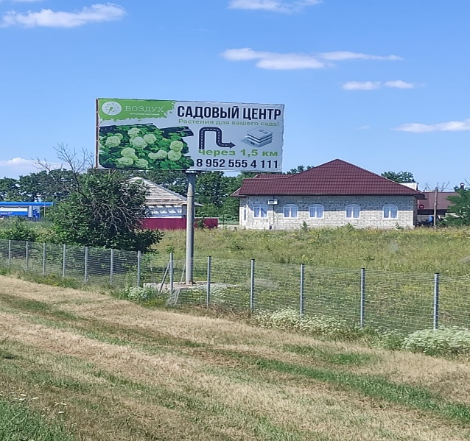
2 | 16/2024 | щит | Воронежская область, Рамонский район, 476 км +900 м право а/м М4 «Дон-1» | 